修改日期 | 修改版本 | 修改人 | 修改内容
2020/6/24 | 0.1 | 关若莹 | 创建文档
渠道兑换礼包
- 兑换码定义
游戏的兑换码，也叫作奖励码、激活码，通常由字符和数字组成的字符串，用于游戏的推广阶段发放给玩家，玩家在下载登录游戏之后兑换获得相应的奖励。
本文提到所有配置项均在gm后台配置生成
- 兑换码生成
  - 组成：
每一兑换码包含英文字母和数字，英文字母均为大写显示，同时去除辨识度较低字母和数字：O、I、L、0、1
  - 兑换码位数：
取字母和数字组成的10个字符作为生成出的兑换码，每一位数上排除掉辨识度低的字母和数字有31个选择
  - 唯一性：
同一个兑换码同一个ID只能使用一次，生成出的兑换码不能重复
例如新手礼包，只有一个兑换码，但是每个玩家都只可以用一次。
  - 兑换码随机性：
同批次生成的兑换码要突出随机性，不能出现连号等，使玩家随意输入或在真实兑换码上稍作修改的兑换码不能使用
  - 将以下信息存入兑换码中：
    - 礼包id：礼包id配表决定包含奖品内容。不同礼包id生成出的兑换码，可兑换的奖品不同。相同礼包id可对应多个兑换码
    - 礼包可多次兑换：例如进群礼包，该兑换码可被多个玩家兑换，每人仅限一次
    - 固定兑换名称：自定义兑换码的名称，仅适用于同一礼包可多次兑换的时候。即只适用于【礼包可多次兑换】中配置1时。其余时候均填写-1
    - 玩家可使用次数限制：根据礼包id决定同类型礼包中，每个玩家可兑换该礼包id中的礼包次数上限。举例：玩家在多个平台兑换了多个礼包id为1的兑换码，在同一个账号中只能使用5次
    - 有效期：兑换码包含有效期，以小时为单位，可配置为-1则为无限时。根据礼包id配置，生效期为兑换码生成起进行倒计时。玩家由渠道平台兑换出后开始，即平台发送消息至我们说xx兑换码已激活后，我们开始按该礼包id的有效期倒计时
礼包id | 礼包可多次兑换 | 固定兑换名称 | 玩家可使用次数 | 有效期（时） | 物品1 | 物品n
1 | 0 | -1 | 5 | 72 | 锁定*8 | 钻石*100
2 | 1 | Jinqunlibao | 1 | -1 | 锁定*8 | 顶级空袭*1
（配表示意图）
当前使用的礼包可配置为：
- 新手进群礼包
玩家进群后按照统一的验证码领取进群礼包，礼包可被多人兑换，每人仅能兑换一次，此礼包注意需要屏蔽以前已领过此礼包邮件的玩家
- 限时活动礼包
平台发布一批兑换码供玩家使用，兑换码被玩家从渠道平台领取后开始倒计时，计时结束前可领取，计时结束后验证码失效
- 任务型活动礼包：
玩家达成一个任务就可获得一个兑换码，每个兑换码均为同一礼包id下生成，即，这个玩家在这个礼包id中可兑换多个礼包
  - 生成方式及发送渠道途径：
游戏后台配置一个页签作为专门生成兑换码的功能，兑换码由运营在游戏后台选择：使用的礼包id，本次生成数量，及发放至哪个渠道/平台。并且为此次生成的这批兑换码增加一个【一键导表】按钮，便于测试，以及发送至渠道方，表头如下：
编号 | 礼包id | 兑换码名称 | 剩余有效期（时）
1 | 2 | 4w6sqwdeq | 72

- 兑换码送出
- 后台生成并发送给渠道：
在后台由运营生成的兑换码发送至渠道/平台后，保存至他们的数据库
- 玩家在渠道获得兑换码：
玩家进入渠道平台，点击生成兑换码（之类的按钮），点击后会读取他们数据库中已发送给他们的兑换码，读取一个给玩家，并视为开始有效期倒计时（需要平台返回消息），有效期内未使用，则兑换码过期不能使用
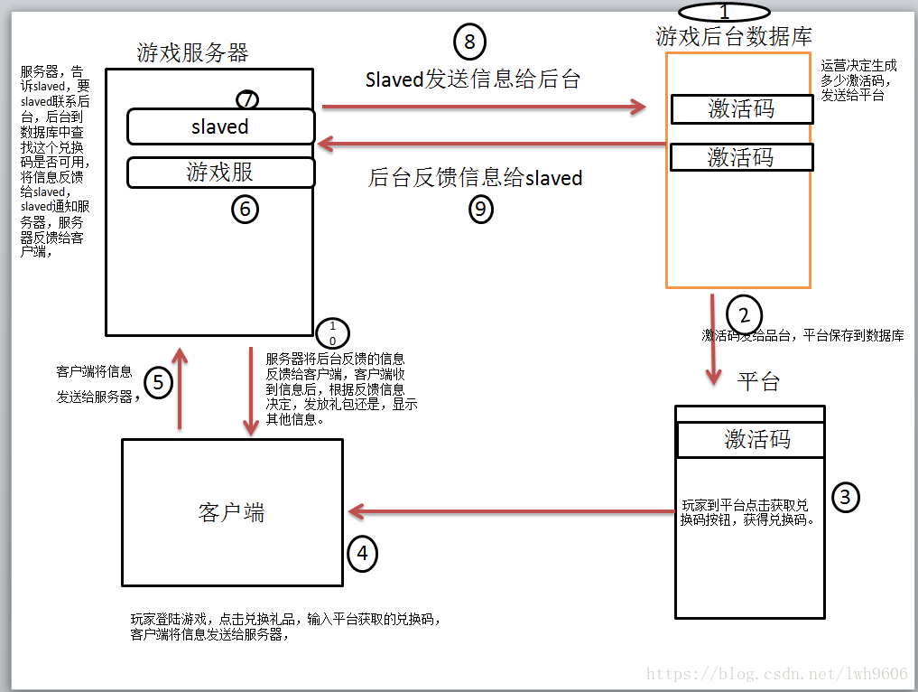
（其他游戏流程参考图）
- 使用兑换码兑换
  - 游戏中兑换界面：
玩家登陆我们游戏客户端，在客户端兑换礼包功能中，输入在平台获取的兑换码
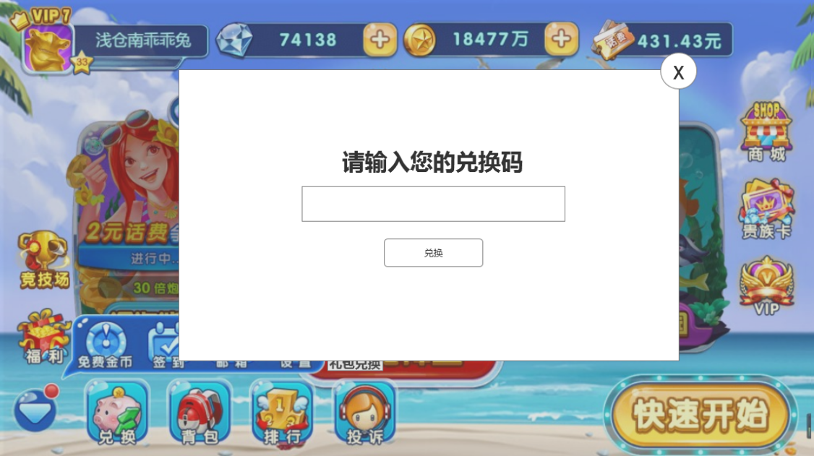
（大厅的收缩菜单中加入一个新的icon作为兑换入口）
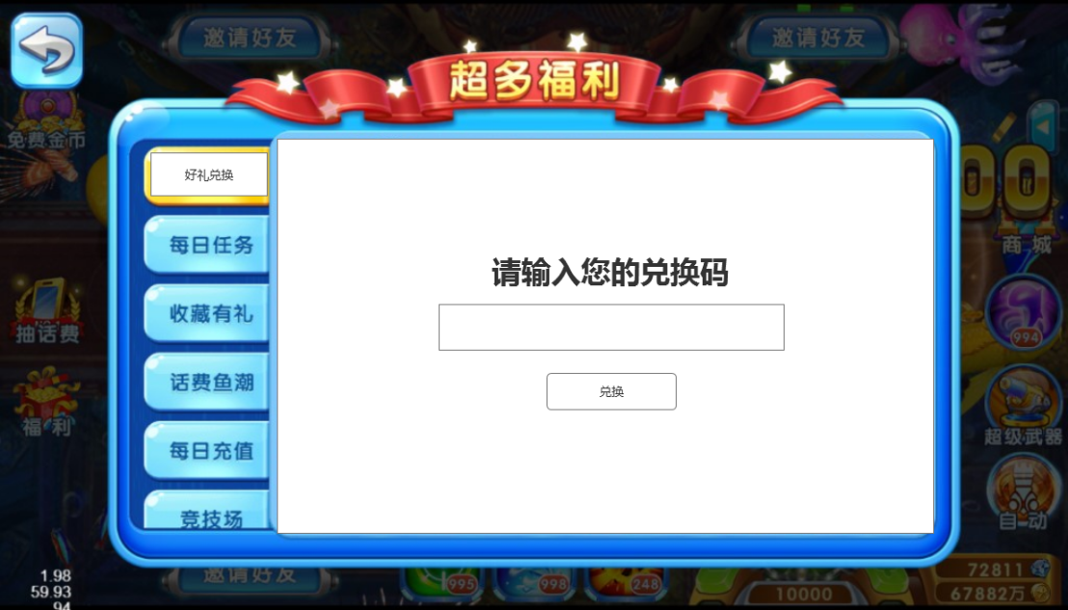
（双入口，福利页签入口，方便玩家在鱼场中兑换）暂不加
  - 游戏中验证流程：
客户端将兑换码，发送给服务器，服务器进行解析校验，并返回给客户端是否能使用，如不能使用是因何种情况（情况见下文）
  - 使用验证码产生的相关提示：
如果可用，客户端则弹出恭喜获得并发放对应的礼包，如不可用则根据具体情况提示飘字，逻辑判断优先级为从上至下
- 兑换码无效时“您输入的兑换码不存在，请检查后重试”；（未生成过此兑换码）
- 已使用过的兑换码“您的兑换码已被使用过”（兑换码有效，但已被使用过）
- 兑换码过期时“您的兑换码已过期”；（兑换码有效，未被使用过，但超出兑换期限）
- 兑换码未激活时“您的兑换码尚未激活，请联系兑换码发放平台”；（兑换码有效，未被使用过，但未到生效时间或平台没激活）
- 此类礼包id中兑换次数超过上限“此类奖品中，您的兑换次数已达上限”；（有效，未被使用过，已激活，但玩家此类礼包id已兑换次数超过上限）

兑换码类型，在类型中说明功能及相关操作
兑换码生成规则：

